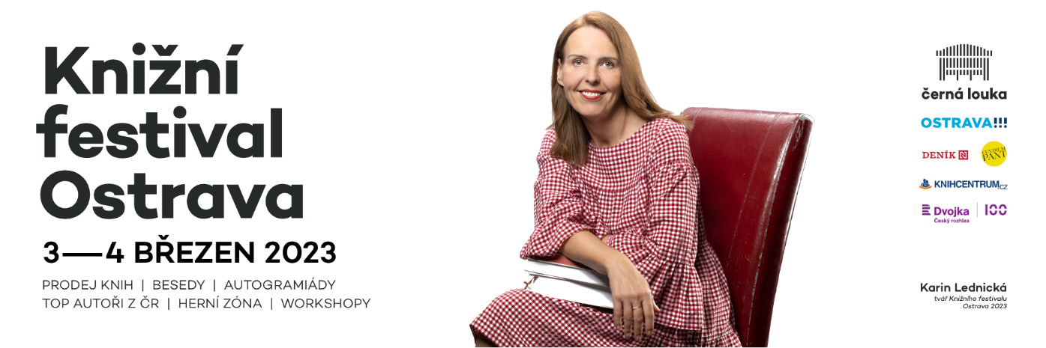

**Čtvrtý ročník Knižního festivalu Ostrava přinese opět nabitý program s výjimečnými hosty a horkými novinkami nejen ze světa knih. 3. a 4. března 2023 na Černé louce potkáte knižní nakladatele, autory, novináře, redaktory, herce, režiséry, a především čtenáře nejrůznějších žánrů.**

Mezi hosty najdete spisovatelku a tvář letošního ročníku **Karin Lednickou**, která odstartuje páteční program na [ČRo Dvojka & Nakladatelské scéně](https://www.kniznifestival.cz/cz/program/stage-cro-dvojka-nakladatelska-scena/) v živém vysílání pořadu Blízká setkání s Alešem Cibulkou. V sobotní debatě Deníku N se společně s **Kateřinou Tučkovou**, autorkou knihy Bílá Voda, pustí do temnějších koutů naší minulosti. *„Jedno pódium, dvě z nejčtenějších spisovatelek současné české literatury… Máme velkou radost, že letos návštěvníkům festivalu můžeme nabídnout takto zajímavý program. Věříme, že debata autorek několika oceněných knih nadchne nejednoho čtenáře a knihomola.“* sdělil ředitel festivalu Jan Šumbera.

V rámci [bohatého programu](https://www.kniznifestival.cz/cz/program/) si dále popovídáme o popularizaci českých spisovatelů a spisovatelek z let minulých se spisovatelkou a influencerkou **Karolínou Zoe Meixnerovou**. Svůj románový debut Přitažlivost planety Krypton nám představí oblíbený herec, scenárista a režisér **Jiří Mádl** a s členkami **HumbookTeamu** prodiskutujeme popularitu hlavních postav několika young adult knih.

Knižní festival je svátkem knih, ale hlavně příběhů. Těmi skutečnými návštěvníky provede **Mirek Vaňura**, moderátor nejúspěšnějšího podcastu ČRo Dvojka – Kriminálka, a legendy novodobé kriminalistiky. Herci a tvůrci z Národního divadla moravskoslezského nám prozradí, jak vznikla adaptace životopisného románu o Marii Antoinettě. Knihy jsou často také nástrojem pro vzdělávání a diskusi o politických tématech, na [scéně Voices of Freedom & Deník N](https://www.kniznifestival.cz/cz/program/stage-voices-of-freedom-denik-n/) se proto zaměříme na kulturu, společnost a aktuální politické dění. Připraven bude také doprovodný [program pro žáky základních a středních škol](https://www.kniznifestival.cz/cz/program/program-pro-skoly/).

Přijďte si odpočinout od čtení, setkejte se s oblíbenými autory a dalšími milovníky literatury, objevte nové žánry, načerpejte inspiraci a doplňte svou knihovnu o pár nových a podepsaných kousků. Od klasiky po komiksy, na Knižním festivalu v Ostravě si každý najde to své.

Partnery akce jsou Český rozhlas Dvojka, Deník N, Knihcentrum.cz, Centrum PANT a statutární město Ostrava.

**Předprodej** vstupenek za zvýhodněné ceny bude probíhat **do 2. března,** a to **ONLINE** formou na [www.kniznifestival.cz](http://www.kniznifestival.cz) nebo **osobně** v infocentrech [Ostravainfo](https://www.ostravainfo.cz/cz/info/infocentra-ostravainfo/). Poté budou vstupenky k dispozici **na místě** v pavilonu A, a to po celou dobu konání festivalu (pá 10:00 – 18:00, so 10:00 – 17:00).

**Vstupné na místě:**

Vstupenka na Knižní festival Ostrava platí také na [veletrh Dovolená](https://www.dovolenaostrava.cz/).

Zdarma děti do 5 let vč., doprovod ZTP/P.

Na akci platí Černá karta 2023.

**Dvoudenní vstupné:**

200 Kč dospělí

100 Kč děti od 6 let včetně, studenti (platný studentský průkaz), senioři (nad 63 let včetně), držitelé TP, ZTP, ZTP/P

460 Kč rodinné vstupné (2 dospělí + 1 až 3 děti)

**Jednodenní vstupné:**

110 Kč dospělí

60 Kč děti od 6 let včetně, studenti (platný studentský průkaz), senioři (nad 63 let včetně), držitelé TP, ZTP, ZTP/P

25 Kč hromadný vstup pro školy (min. 15 osob)

260 Kč rodinné vstupné (2 dospělí + 1 až 3 děti)

Kompletní program a aktuální informace najdete na [www.kniznifestival.cz](http://www.kniznifestival.cz), Instagramu [kniznifestival.cz](https://www.instagram.com/kniznifestival.cz/), a Facebooku [Knižní festival Ostrava](https://www.facebook.com/kniznifestival.cz).